UNIVERSIDAD TECNOLÓGICA NACIONAL

Facultad Regional Córdoba
Ingeniería en Sistemas de Información


Profesores:
- Ing. Iris Gastañaga.
- Ing. Osvaldo Torrez.

PROYECTO FINAL

Producto: Plataforma de Comercio Electrónica
Metodología: Feature Driven Development

Resumen de arquitectura
Versión 1.0_B

Grupo Nº 2

- Ávila Nicolás Alejandro. Leg: 46.900
- Casas Ruggieri Jésica. Leg: 47.698
- Giraudo Sebastián. Leg: 46.457
- Oviedo Núñez Osvaldo. Leg: 46.892
- Velasco Diego Esteban. Leg: 40.429

Curso 5K4
Año 2009

Índice
Índice 2
Introducción 3
El producto 3
Modularización 3
Aplicaciones 3
1. PrecioIdeal 3
2. CarritoIdeal 4
3. AdministraciónIdeal 4
4. PublicidadIdeal 4
5. IdIdeal 4
Interacción entre aplicaciones 4
Librerías comunes 4
Catálogo 5
Identificación 5
Estructura básica de la BD 6
Mecanismos de acceso a datos 7
Consideraciones arquitectónicas 7
1. PrecioIdeal 7
Diagrama de clases 7
Diagrama de interacción de mecanismo genérico de funcionamiento 8
2. CarritoIdeal 9
Diagrama básico de navegación 9
Mecanismo común para ABM 10
Autenticación 10
3. AdministraciónIdeal 10
4. PublicidadIdeal 10
5. IdIdeal 11
Concepción 11
Ejemplo 11
Estructura 11

Introducción
El propósito de este documento es explicar los mecanismos diversos mecanismos utilizados para mantener la complejidad del producto un en nivel aceptable.

El producto
El producto a desarrollar es un sistemas de comparación de precios online, el cual provea a proveedores de productos los medios para indicar que productos ofrece, así como las condiciones (precio y otros factores) en que los proveen; y dejar esta información disponible para que los compradores que visiten el sitio puedan elegir una serie de atributos que desean en los productos que están buscando, y en función de esto puedan enterarse de cuales proveedores comercian el producto y las condiciones en que lo hacen.

Modularización
Se dividió el producto en diversos módulos, en función del objetivo que cada uno persigue, estos son:
- Comparación
- Administración
- Gestión de catálogo
- Gestión de pedidos
- Gestión de usuarios
- Gestión de publicidad

Aplicaciones
Para evitar la generación de una sola aplicación de enorme complejidad, se tomó la decisión de dividir la misma en una serie de aplicaciones, donde cada una tomará una arquitectura distinta acorde a la información que deba mejor.
La intención es permitir que la arquitectura de cada sector del sistema pueda utilizar una arquitectura suficientemente sofisticada para resolver los problemas que enfrenta, pero no llevar el costo de las arquitecturas que manejan procesos de alta complejidad a las funciones más sencillas del sitema.
Las aplicaciones serán entonces:
- PrecioIdeal: comparación de precios
- CarritoIdeal: carrito de compras
- AdministraciónIdeal: administración de entidades paramétricas
- PublicidadIdeal: información acerca de publicidades para auspiciantes.
- IdIdeal

PrecioIdeal
El objetivo de este módulo es permitir a los compradores explorar las ofertas de los proveedores, compararlas y acceder a ellas.
Esta aplicación será donde se realizarán los mayores esfuerzos arquitectónicos por reducir la complejidad y aumentar la versatilidad de la aplicación.

CarritoIdeal
En este módulo los compradores podrán actualizar su catálogo, y gestionar los pedidos del mismo.

AdministraciónIdeal
Este módulo tiene como objetivo permitir la administración de las entidades que sirven de parámetro para el resto del sistema (tales como Categorías, atributos, valores, productos y otros)

PublicidadIdeal
A esta aplicación deberán acceder los proveedores para informarse respecto del estado de sus publicidades.

IdIdeal
Las aplicaciones previas requerirán para ciertas acciones la identificación de el usuario que interactúa con el sistema. Para unificar las funciones de gestión de usuarios se utilizará una aplicación única que brindará a las demás aplicaciones las herramientas para identificar a sus usuarios.

Interacción entre aplicaciones

Librerías comunes
Basados en el punto de que se utilizará una única base de datos para todas las aplicaciones, estas compartirán las librerías de modelo de negocio y acceso a datos, alterando de esta manera solamente el mecanismo utilizado para presentar esta información a los visitantes.
BD
Capa de datos
Capa de Negocio
CarritoIdeal
PrecioIdeal
AdminIdeal
PubIdeal
IdIdeal

Catálogo
Tanto PrecioIdeal como CarritoIdeal deberán acceder al catálogo de los proveedores para hacerlo disponible a los visitantes.
CarritoIdeal puede ser la herramienta principal de gestión de pedidos del cliente, o no.
Dado que dentro de las funcionalidades básicas de este incluyen la gestión del catálogo esta fucionalidad se implantará aquí.
El módulo de comparación hará uso del catálogo registrado en CarritoIdeal, y los proveedores deberán actualizar su catálogo en esta segunda aplicación (de modo de no duplicar el acceso al mismo.

Identificación
Las funciones de creación de usuarios y autenticación serán manejadas por la aplicación IdIdeal.
Se ha definido que la entidad Usuario será única y contará con los datos mínimos para identificar a este como tal: nick,clave e E-mail. El origen de esto es que consideramos que un visitante desea darle a un sitio de Internet tan poca información como sea posible, y en función de esto, no requeriremos para acceder más información que la que sea necesaria (y por ende, que el usuario esté dispuesto a proporcionar)
Los usuarios se crearán entonces para proveer autenticación de identidad, pero la autorización será provista por cada aplicación en función de las entidades que tenga asociadas.

De esta manera, se expresa la siguiente relación de clases:

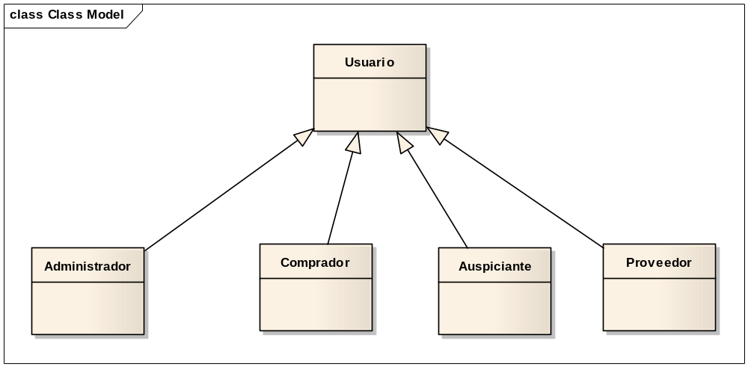

Estructura básica de la BD

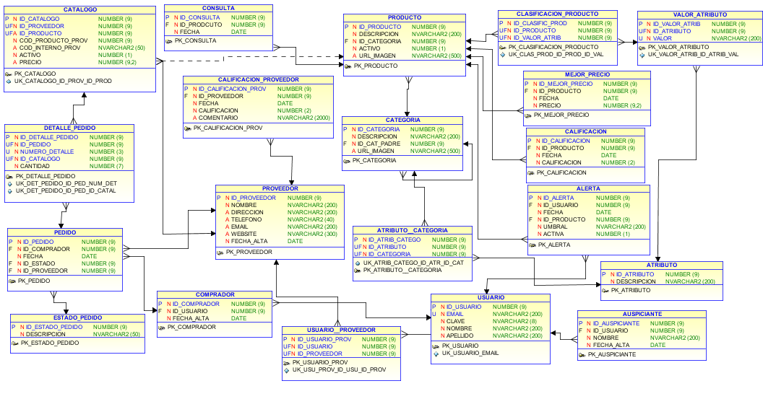

Mecanismos de acceso a datos

Pendiente su actualización por haber cambiado la capa de datos de SubSonic a NTiers

Consideraciones arquitectónicas

PrecioIdeal

Diagrama de clases
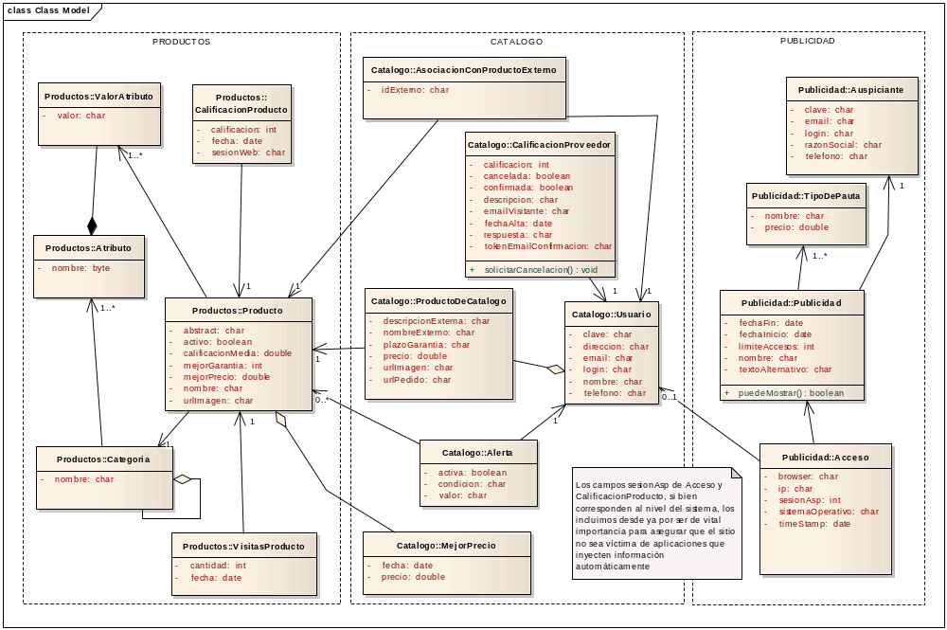

Diagrama de interacción de mecanismo genérico de funcionamiento
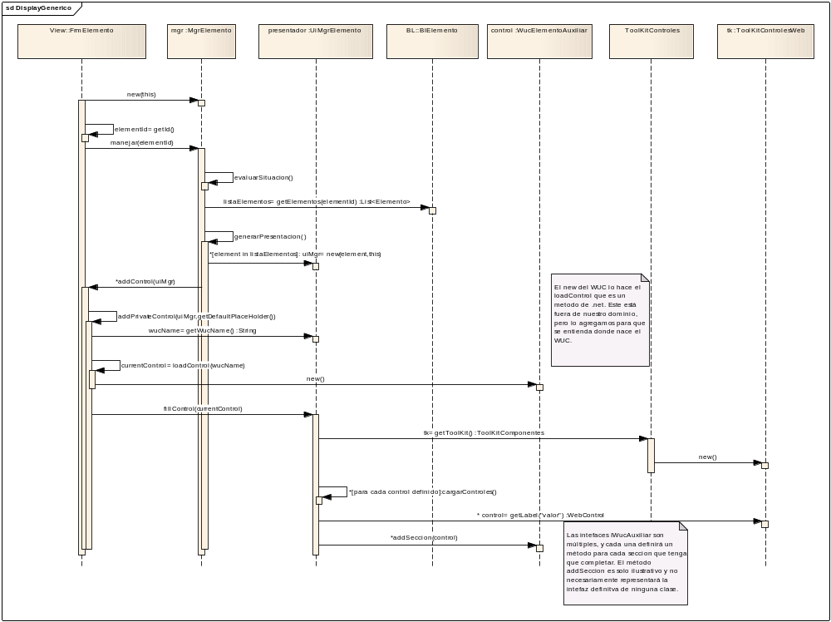

CarritoIdeal

Diagrama básico de navegación
frmAbmCatalogo
frmMapeos
frmImportar
frmConfirmar
frmProducto
frmPedidos
frmUpdatePed
frmCatalogo
confirmar
importar
Alta/modif
Ver otros
Ver prod
Actualizar estado
Ver catálogo
frmMapear
mapear

Mecanismo común para ABM
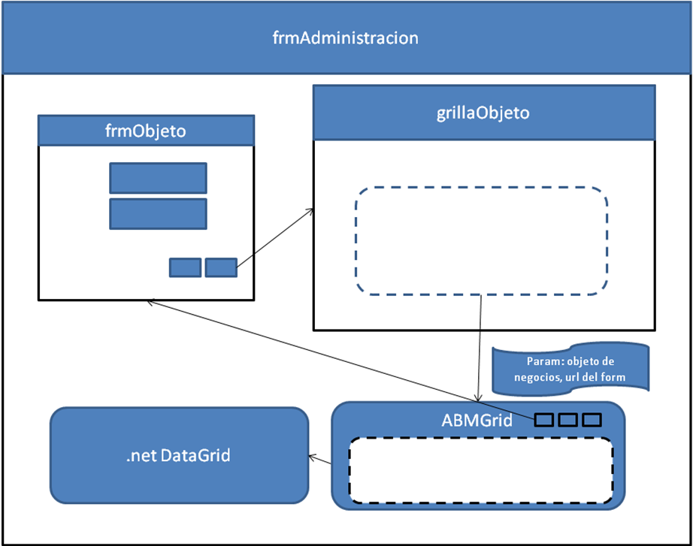

Autenticación
Pendiente (feature en Iteración 3)

AdministraciónIdeal
Se hace con controles .net web standards.
Luego de loguearnos vemos una serie de entidades que modificar:
  - Categoría
  - Atributo
  - Valor de Atributo
  - Producto
Para todos se muestran datagrids normales de .net y se usa el modificar del datagrid.
Nada rebuscado

PublicidadIdeal
Se hace con controles .net web standards.
Hacer un login que muestre una grilla de publicidades activas
Al seleccionar una muestra el detalle de accesos.

IdIdeal

Concepción
Es una solución tipo Passport (de Microsoft)
Tendrá una interfaz web a la que se accederá redireccionado desde otras aplicaciones para dar de alta un nuevo usuario.
En función de la aplicación de origen ofrecerá completar datos adicionales para poder usar la aplicación en curso

Ejemplo
De esta manera, si la aplicación CarritoIdeal redirecciona a un usuario a IdIdeal para realizar su sitio para dar de alta un usuario, se le solicitarán los datos necesarios para crear el Proveedor que se asociará al mismo.

Estructura
A su vez el sitio contará con un webservice al cual los demás sitios consultarán para validar la identidad que un usuario conectado provea.

